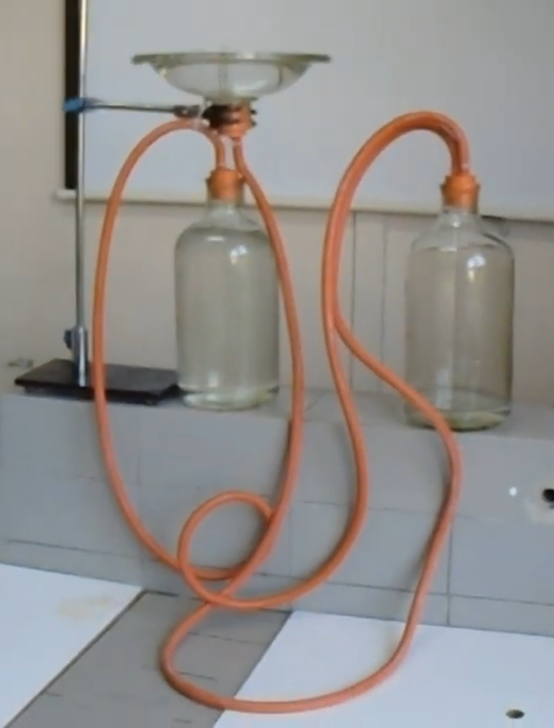
Το σιντριβάνι του Ήρωνα
Το σιντριβάνι του Ηρώνα δεν είναι μια αέναη μηχανή κίνησης. Εάν το ακροφύσιο του σωλήνα είναι στενό, μπορεί να λειτουργήσει για αρκετά λεπτά, αλλά τελικά σταματά. Εάν οι όγκοι των δοχείων είναι μεγαλύτεροι το σιντριβάνι θα μπορούσε να λειτουργήσει για πολύ μεγαλύτερο χρονικό διάστημα.
Η δυναμική βαρυτική ενέργεια του νερού που πέφτει στο κάτω δοχείο μεταφέρεται στον αέρα με σωλήνα για να ωθήσει το νερό από το άνω δοχείο σε μικρή απόσταση πάνω από τη λεκάνη.
Το σιντριβάνι μπορεί να εκτοξεύσει τόσο ψηλά πάνω από το άνω δοχείο όσο το νερό πέφτει από τη λεκάνη στο κάτω δοχείο. Για μέγιστο αποτέλεσμα, τοποθετήστε το άνω δοχείο όσο το δυνατόν πιο κοντά κάτω από τη λεκάνη και τοποθετήστε το κάτω δοχείο πολύ πιο κάτω από τα δύο.
Μόλις η στάθμη του νερού στο άνω δοχείο πέσει τόσο χαμηλά ώστε ο σωλήνας που φέρει το νερό να μην αγγίζει πλέον την επιφάνεια του νερού, το σιντριβάνι σταματά. Για να κάνετε το σιντριβάνι να λειτουργήσει ξανά, το δοχείο παροχής αέρα πρέπει να αδειάσει από νερό, και το δοχείο παροχής νερού και η λεκάνη ξαναγεμίζονται.

Υλικά
2 γυάλινες φιάλες
2 λαστιχένιοι σωλήνες
5 γυάλινοι σωλήνες
1 καπάκι γυάλινο
https://www.youtube.com/watch?v=8vGzjI__4Dw

